Муниципальное автономное дошкольное образовательное учреждение
Муниципального образования город Ирбит
«Детский сад №23»

В нашем детском саду 6 октября 2023 года в группе «Фантазёры прошёл тематический день «День Здоровья», посвященный здоровому образу жизни. С самого утра детей и родителей ждали спортивные испытания, которые нужно было преодолеть, чтобы войти в группу, а потто их был предложен витаминный фуршет из фруктов и овощей. В течении дня рассматривали альбомы про «Спорт», «Личная гигиена, учили пословицы о здоровье, проводились беседы «Что нужно делать, чтобы быть здоровым», на улице провели веселые старты, где ребята зарядились положительными эмоциями и укрепили свой организм.
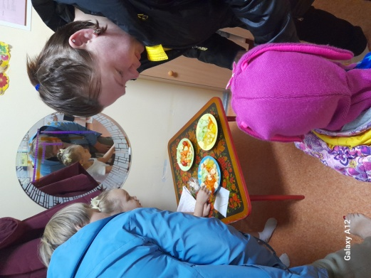
Ребята каждый день бегают вокруг детского сада. В результате занятий оздоровительным бегом снимается нервное напряжение, улучшается сон и самочувствие, повышается работоспособность. Бег является лучшим природным транквилизатором – более действенным, чем лекарственные препараты. Повышается не только физическая, но и умственная работоспособность, творческие возможности ребенка.
